Покраска локальных повреждений на авто
Наиболее частым повреждением на автомобиле являются царапины. Заметными они становятся в связи с тем, что лак имеет белый цвет при срезе. Подробно разобраться, почему так происходит, нам поможет физика, в частности ее раздел оптика. Главной причиной является преломление света на повреждении, и на его месте образуется своего рода призма:
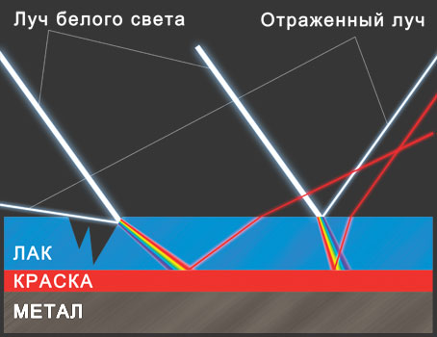 Таким образом, свет царапины имеет свойство отражаться под иным углом, вот почему царапина выглядит белой.
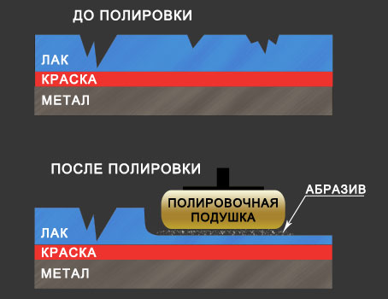 Практически любая царапина, не превышающая толщины слоев лака, может быть устранена при помощи полировки. Такой эффект представляется возможным при уменьшении толщины лака в процессе полировки. Далее мы рассмотрим, чем нас может помочь локальная покраска царапин при глубоком повреждении.
Как избавиться от глубокой царапины?
Рассмотрим ситуацию, при которой глубина царапины выше толщины лака. Такое повреждение подлежит ретушированию. Для этого необходимо использовать краску соответствующего оттенка, тонкую кисть, немного прозрачного лака и полироль.
Наборы, в состав которых входит кисточка, краска и однокомпонентный лак, не составит труда приобрести в любом автомагазине или на авторынке. В народе их чаще называют «карандаш».
Как провести окрашивание в домашних условиях?
Локальное окрашивание царапин не отнимает много времени. Для начала следует обезжирить рабочую поверхность на автомобиле и покрыть царапину краской, в которой смочена кисточка. После этого необходимо подождать около 10 минут до полного высыхания, а затем нанести повторный слой, и еще через 10 минут – лак. Далее следует полировка, позволяющая заплавить рельефную структуру покрытия на участке ремонта. Это сделает место повреждения незаметным. Тонкие царапины и сколы можно покрывать краской при помощи зубочистки или ветки от веника.
Способ, описанный выше, является наиболее экономичным и занимает совсем немного времени, но все же он не обеспечивает идеальный результат. Локальная покраска небольших повреждений собственными руками – вовсе не сложная процедура. Главное – соблюдение последовательности действий в процессе подготовки к ремонту и покрытию краской.
Подготовка к локальному окрашиванию
Перед тем, как начать покраску царапин на автомобиле, необходимо вырезать из плотной бумаги или картона трафарет, а в нем – отверстие, повторяющее контуры участка, подверженного шлифованию, после чего закрепить клейкой лентой на кузовной части авто. Важно, чтобы трафарет был больше ремонтируемого участка. Соблюдение этого правила позволит уберечь неповреждённую часть авто от грунтовки и краски.
Устранение загрязнений
Если на поверхности авто имеется ржавчина, то обязательным условием является ее удаление. Для этого наждачной бумагой с мелким абразивом следует обработать локальное повреждение так, чтобы переход на гладкую поверхность не чувствовался на ощупь. Далее поверхность необходимо очистить от пыли и грязи при помощи обезжиривающего средства, смочив в него мягкую ткань.
Шпаклевочные работы
Если в процессе шлифовки участок был затерт до металла, то его следует обработать шпатлевочной смесью. Следует знать, что процесс сушки может занять от 20 минут до суток при температуре не менее 18-20 °С, а это значит, что ремонт в зимнее время года необходимо проводить в помещении.
Нанесение грунтовки
Поверх шпатлевки наносится грунтовальное средство. Поверхность следует покрывать тонким слоем, дабы средство легло ровнее. После полного высыхания грунтовки, ее необходимо обработать наждачной бумагой до абсолютной гладкости, а затем сполоснуть водой и просушить.
Выбор краски
Главное – правильно подобрать оттенок краски, в этом вам помогут специальный компьютерные программы. Если же машина покрыта простой краской традиционного оттенка, то вы можете воспользоваться обычной акриловой краской.
Рекомендации по окрашиванию
Окрашивать автомобиль следует с использованием распылителя. Старайтесь охватывать места, заклеенные газетой, дабы в результате не остались непокрашенные полосы.
Чтобы не возникло подтеков, наносите краску тонкими слоями в три подхода. После того, как краска полностью высохла, обработайте поверхность специализированной шлифовальной пастой, после чего отполируйте. Затем промываем покрытие водой и закрепляем результат при помощи полировочного воска. Для того чтобы лакокрасочное покрытие прослужило вам долгие годы, нанесите на него специальный защитный состав.
Метод переходов
Локальная покраска царапин, также известная, как «точечная», проводится на дефектных участках лакокрасочного покрытия, занимающих небольшую площадь, и осуществляется по методу окрашивания переходом. Переходная локальная окраска производится в несколько этапов, суть которых в многослойном (последовательном) напылении автоэмали на подготовленный участок. Таким образом, полностью восстанавливается эмаль на повреждении и при этом отсутствует визуальная граница межслойных переходов. Главное – точно подобранный оттенок краски для малярного ремонта, дабы результат оправдал ожидания.
В каких случаях можно применять метод переходов?
- Такая покраска допустима, если дефект расположен на двери, крыле или другой крупной детали.
- Если отдельные участки на покрытии имеют неэстетичный вид, на поверхности много царапин, она выгорела или нуждается в реставрации.
- Подбор тона краски для покрытия большого участка авто представляется сложным.
- Если в окраске нуждается не больше 50 % детали.
Этапы осуществления покраски методом переходов
Для начала поврежденный участок необходимо старательно вымыть, почистить и обезжирить, после чего заматировать соседние рабочие зоны при помощи скотч-брайта и специальной пасты, что обеспечит хорошее сцепление. После этого наносим бесцветный слой в качестве основы, его задача – заполнить микропоры и создать абсолютно гладкую поверхность. Затем проводится покраска царапин и соседних зон, как описано выше. За окрашиванием следует провести лакирование всей детали или локально проблемной зоны напылением в несколько слоев. Завершающий этап – полировка поверхности.
Какие сложности могут возникнуть в процессе?
Подбор автокраски при помощи компьютера не всегда способен обеспечить тон, идентичный окрасу вашего авто, кроме того, в зависимости от техники нанесения покрытия, после высыхания оттенок может значительно отличаться. По этим и другим причинам автовладельцу необходимо проконсультироваться с колористом перед началом работы, что является обязательной процедурой в профессиональных салонах.
Сложности часто вызывает локальная покраска царапин широко используемыми термоустойчивыми акриловыми красками. С ними переход осуществляется при нанесении финального покрытия, в идеале оно должно быть отлично подготовленным, иначе осуществить полировку авто не представится возможным. Проблемой также являются темные ореолы, которые чаще всего возникают при нанесении серебристых и светлых оттенков поверх царапин. Также важно знать о том, что линии пересечения при использовании метода переходов можно скрыть в местах света и тени, сделав их практически незаметными.

